Sonnenkinder für das Beet – diese Stauden machen Laune
(GMH/BdS) Sonnenblumen zaubern mit ihrer Blüte ein Lächeln ins Gesicht und auch andere Pflanzen können das: Stauden wie Sonnenauge, Sonnenbraut und Sonnenröschen setzen ebenfalls fröhliche Farbtupfer. Wer diese Gattungen im Frühjahr pflanzt, kann sich schon in diesem Sommer über Blüten freuen.
Bildnachweis: GMH/ Staudengärtnerei Gaißmayer
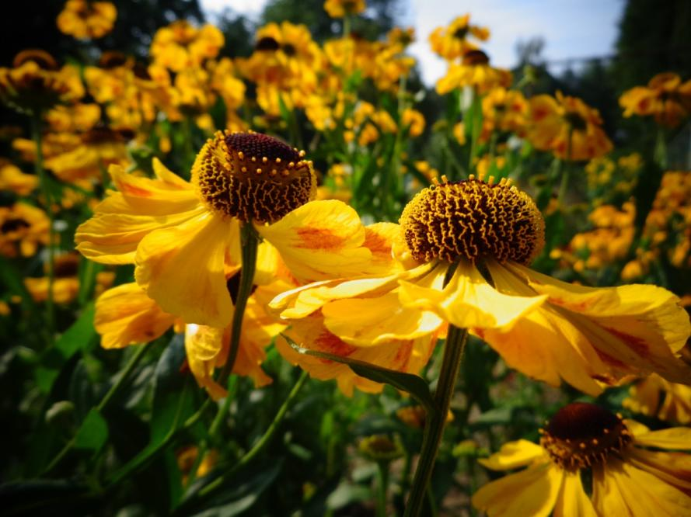

Bildunterschrift: Goldschatz: Diese Blüten holen das sagenhafte ‘El Dorado’ in sonnige Gartenbeete. Denn so heißt diese Hybride der Sonnenbraut (Helenium). Sie wird rund 80 cm hoch, blüht von Juli bis September in Goldgelb und ist – anders als das Edelmetall – günstig zu haben.

Bilddaten in höherer Auflösung unter:
https://www.gruenes-medienhaus.de/download/2024/03/GMH-2024-13-01.jpg

#

Sonnenblume, Sonnenauge, Sonnenbraut und Sonnenröschen: ganz schön viel Sonne auf einmal. Schon die deutschen Namen dieser Gattungen verraten, dass sie viel Licht brauchen. Dafür bringen sie die Beete ihrerseits zum Leuchten, erzählt Doris Ehrhardt. Sie führt gemeinsam mit ihrem Mann Stefan Ort und ihren beiden Kindern Raphael und Tessa die Gärtnerei „Stauden Ehrhardt“ in Weisendorf bei Nürnberg. Winterharte Sonnenanbeter wie diese sind fester Bestandteil des Sortiments. Die meisten blühen in den warmen Farben der Sonne, viele in Gelb. Gut so, findet die Staudengärtnerin: „Gelb belebt den Garten. Die Farbe strahlt auch an trüben Tagen und bringt eine sonnige Stimmung in die Beete.“ Außerdem ist dieser Ton in vielen Nuancen zu haben. Selbst Menschen, die kein Fan dieser Farbe sind, sind beim Anblick der hellgelb blühenden Stau-den-Sonnenblume ‘Lemon Queen’ oft begeistert. Abgesehen von solchen Geschmacksfragen spielt Gelb eine Rolle im Ökosystem, erzählt sie: „Bienen, Schmetterlinge und andere Bestäuber zieht diese Farbe besonders an. Gelb blühende Stauden bieten Nahrung und Lebensraum für diese Gartenhelfer.“ Dass die vier Staudengattungen, viel Sonne brauchen und wertvoll für Wildbienen und andere Insekten sind, vereint sie. Ansonsten unterscheiden sie sich durchaus und das macht sie für den Garten umso interessanter.
Hungrig und überragend: Stauden-Sonnenblume (Helianthus)
Anders als die bekannte einjährige Art sind Stauden-Sonnenblumen winterhart. Ihre Wuchsfreude ist verschieden: Von rund einem Meter bis hin zu drei Metern, die von der Riesen-Sonnenblume ‘Sheila’s Sunshine’ erreicht werden können, variiert die Höhe. Unabhängig davon brauchen sie einen nährstoffreichen Boden, der regelmäßig mit Kompost versorgt wird. Für die Standfestigkeit hat Doris Ehrhardt noch einen Tipp: „Wenn sie sehr lange Triebe bilden, hilft eine Stütze oder ein Rückschnitt in der Mitte des Sommers, damit sie kompakter durchtreiben.“ Regelmäßiges Gießen ist vor allem nach der Pflanzung wichtig. Sind die Stauden-Sonnenblumen eingewurzelt, vertragen sie auch zeitweise Trockenheit.
Robuste Dauerbrenner: Sonnenauge (Heliopsis)
Optisch und in ihren Bodenansprüchen ähnelt diese Gattung den Sonnenblumen. Die Sorten wachsen 100 bis 140 cm hoch und blühen zwischen Juli und September, meist in Sonnengelb. Die Sorte ‘Bleeding Hearts’ weicht davon ab und zeigt ein warmes Orange- bis Braunrot – ein Highlight vom Spätsommer bis zum Herbst. Doch das ist nicht der einzige Grund, warum Doris Ehrhardt sie empfiehlt: „Sie ist standfest und bietet zusätzlich zur Blüte ungewöhnlich dunkelrot gefärbtes Laub.“ Bei allen Sonnenaugen lässt sich die ohnehin lange Blüte zusätzlich verlängern, wenn abgeblühte Stiele abgezwickt wer-den.
Glücklich in frischem Boden: Sonnenbraut (Helenium)
Damit die Ehe mit dieser Prärie-Staude lange hält, ist ein frischer Boden wichtig. Sie braucht etwas mehr Feuchtigkeit als die anderen Sonnenkinder. Erfüllen Sie ihr diesen Wunsch, blüht sie je nach Sorte gelb, orange oder in ungewöhnlich samtigen Rottönen auf. Die Vielfalt unterschiedlicher Farbkombinationen ist groß und mit Höhen von 50 bis 140 cm ist diese Gattung im Hinblick auf die Größen ebenfalls gut sortiert. Um die Blüh-freude und Gesundheit zu fördern, empfiehlt Doris Ehrhardt das Teilen, und zwar alle zwei bis drei Jahre. Auch der Rückschnitt nach der Blüte – knapp über dem Boden – unterstützt die Vitalität dieser Staude.
Bescheiden und kompakt: Sonnenröschen (Helianthemum)
Auf kargen und durchlässigen Böden fühlen sich die Sonnenröschen wohl. Sie brauchen wenig Nährstoffe und sind darüber hinaus trockenheitstolerant. Mit ihrer frühen Blüte, die schon ab Mai beginnt und bis Juli anhält, sorgen sie für Abwechslung: Neben Gelb, Orange und Rot bietet ihre Farbpalette auch Weiß und Rosa. Praktisch sind diese meist nur rund 20 cm hohen Stauden auch, findet Doris Ehrhardt: „Sonnenröschen sind her-vorragende Bodendecker und unterdrücken Unkraut. Außerdem gedeihen sie an Stand-orten, die anderen Arten zu trocken wären.“ Geschnitten wird nach Geschmack: Wer die Triebe kompakt halten möchte, kann sie nach der Blüte einkürzen. Unbedingt nötig ist es aber nicht.
Gute Pflanzpartner: So kombinieren Sie diese Sonnenanbeter
Reine Geschmacksache ist die Partnerwahl für Sonnenblume, Sonnenauge, Sonnenbraut und Sonnenröschen natürlich nicht. Wie immer kommen nur Arten mit ähnlichen Standortansprüchen in Frage. Gestalterisch setzen die kräftigen Blütenfarben der Sonnenkinder ein klares Signal. Weiß und harmonische Blautöne, wie sie blühender Steppen-Salbei (Salvia nemorosa) bietet, kombiniert Doris Erhardt deshalb gerne dazu. Auch die Größe ist wichtig: „Kriechend wachsende Arten wie Thymian oder niedrig wachsende Glockenblumen können den Boden um höher wachsende Sonnenkinder bedecken.“ Zu-rückhaltende Partner passen ebenfalls zum farbigen Auftritt der Blütenstars. Sie empfiehlt daher Ziergräser wie die Rutenhirse (Panicum virgatum) als Partner: „Ziergräser bilden einen ruhigen Kontrast zu den kräftigen Farben. Auch ihre Bewegung im Wind und die feinen Halme runden das Gesamtbild ab. Außerdem setzen sie auch nach der Staudenblüte Akzente.“ Beste Pflanzzeit für die meisten Ziergräser ist im Frühjahr. Dann können sie die gesamte Vegetationszeit zum Einwachsen nutzen und gemeinsam mit den Sonnenkindern Wurzeln schlagen.

Unser Zusatzangebot: Sonnenkinder für das Beet – diese Stauden machen Laune
Zu diesem Mediendienst bieten wir Ihnen zusätzlich folgende Bildmotive an, die Sie ohne Registrierung unter https://www.gruenes-medienhaus.de/artikel/31184 herunterladen können:
